
4ª etapa Camino portugués por la costa: Viana do Castelo - Caminha
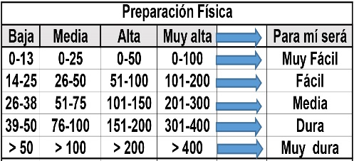
Distantzia/Distancia = 27,9 km
Aurreikusitako denbora /Tiempo estimado = 7,0 ordu
Garaiera positiboa /Desnivel positivo = 271 mts
Zailtasun teknikoa/Dificultad técnica = Erreza/Fácil
Zailtasunaren indizea/Indice de dificultad = 72 (consultar tabla adjunta)

Itinerario:
Esta etapa es una de las más largas de todo nuestro recorrido hasta Santiago, con 28 km, pero es completamente llana. Comenzamos en la ciudad de Viana do Castelo, en la desembocadura del río Lima (Limia), una de las ciudades más bellas y mejor conservadas de Portugal, donde podremos subir en funicular al monte de Santa Lucía y visitar el templo al Sagrado Corazón de Jesús, desde donde se obtienen espectaculares panorámicas de Viana.
Asimismo, merece la pena dedicar unas horas a su centro histórico. Continuaremos por la senda litoral, siempre pegados a la costa, atravesando numerosas playas por pasarelas de madera sobre dunas, caminos de piedra, pistas de tierra o paseos marítimos.
Asimismo, a lo largo de esta ruta, nos encontraremos varias fortificaciones militares, como el Fuerte de Santiago de Barra, el de Paço, el de Cao, el de Lagarteira o el de Ínsua. Todos ellos formaban una línea defensiva contra los españoles a lo largo del río Miño y de la Costa Atlántica, apoyando a ciudades fortificadas como Valença, Caminha o Viana do Castelo.
El recorrido también es rico en arte rupestre y otros elementos etnográficos como los molinos de viento de Montedor. Después de pasar por Areosa, Carreço, Afife, Vila Praia de Âncora y Moledo, llegaremos al final de nuestra etapa, Caminha, en el estuario del río Miño, última ciudad portuguesa que nos encontraremos en nuestra peregrinación y frontera con España. Una vez allí, para continuar nuestro Camino, ya en la siguiente etapa, cogeremos el ferry que atraviesa el Miño y nos dejará en la localidad de Camposancos. Nosotros, al tener el Bus no hace falta coger el Ferry. Coordenada Bus 29TNG1358236327
Bus de apoyo en Km 16,5: 29TNG1229427424

M Ó V I L C L U B 605 770 741

